COMUNICATO STAMPA

Biancolilla, i sapori e le emozioni uniche di Pantelleria
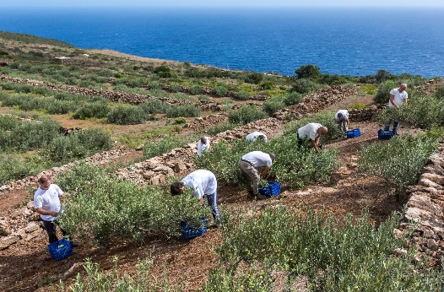
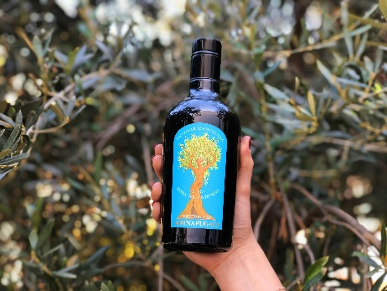
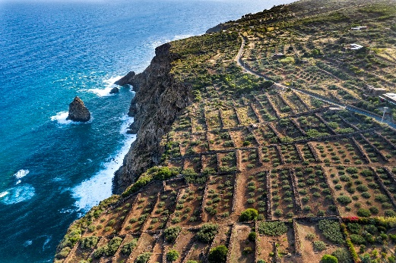
Da striscianti ulivi secolari e un’agricoltura eroica, nasce il Biancolilla di Donnafugata: un olio di pregio, appena premiato con le 5 Gocce Bibenda, ambasciatore dei sapori e del paesaggio di Pantelleria.

Alberi centenari alti poco più di 1 metro, ognuno dei quali arriva perfino a coprire una superficie di 30 metri quadrati: sono gli ulivi di Pantelleria, della varietà Biancolilla, plasmati dall’uomo per restare striscianti e sfuggire al vento dell’isola, dai quali Donnafugata produce un olio extravergine di grande pregio.
Assieme al Nocellara dell’Etna e al blend Milleanni di Contessa Entellina, Donnafugata propone ai cultori dell’olio la nuova annata del proprio Biancolilla, la cultivar tipica sull’isola del sole e del vento.
Qui Donnafugata coltiva poco più di 5 ettari di uliveti, 1.550 piante, concentrati soprattutto a sud-est, in Contrada Montagnole e Dietro Isola; l’impiego di manodopera e lavoro manuale, come per la viticoltura eroica pantesca, è elevatissimo.
“Abbiamo avviato la raccolta delle olive nella seconda metà di ottobre – dichiara Antonio Rallo di Donnafugata – quando, ad inizio invaiatura, si ha la massima fragranza aromatica; più di 50 uomini, piegati su sé stessi, hanno brucato a mano le olive nell’arco di 5 giorni di lavoro; per estrarre al meglio le componenti di quest’olio, è stata fondamentale la molitura a freddo e la gramolatura in atmosfera controllata. Dalla bassissima resa produttiva di questo raccolto, pari all’11%, abbiamo prodotto solo 6.500 bottiglie da 500ml.”
E’ nato così un Biancolilla di particolare finezza, caratterizzato da un fruttato leggero, con sentori di pomodoro costoluto ed erbe aromatiche, come rosmarino e timo: un olio delicato che eccelle su insalate fresche e pietanze di pesce.
Un olio da apprezzare per i suoi sapori e per il paesaggio suggestivo e senza tempo di cui è ambasciatore: le terrazze affacciate sul mare, i muretti a secco, i tronchi ritorti degli ulivi più vecchi con il loro amplissimo ombrello di rami e foglie. L’uscita del Biancolilla 2019 di Donnafugata è stata subito salutata da un prestigioso riconoscimento, le ambite 5 Gocce Bibenda, conferite solo ai migliori oli italiani.
“Come per il vino – dichiara Josè Rallo di Donnafugata – anche per l’olio ci sentiamo gli eredi di un’agricoltura millenaria, e vogliamo tradurre i sapori dell’isola in emozioni uniche. È con questa filosofia, che da sempre selezioniamo le nostre produzioni, cercando di esprimere la straordinaria personalità di Pantelleria.”
Marsala, 27 febbraio 2019
Ufficio Stampa Donnafugata: Nando Calaciura - calaciura@granviasc.it cell. 338 3229837
Pubbliche Relazioni Donnafugata: Baldo M. Palermo baldo.palermo@donnafugata.it tel. 0923 724226

